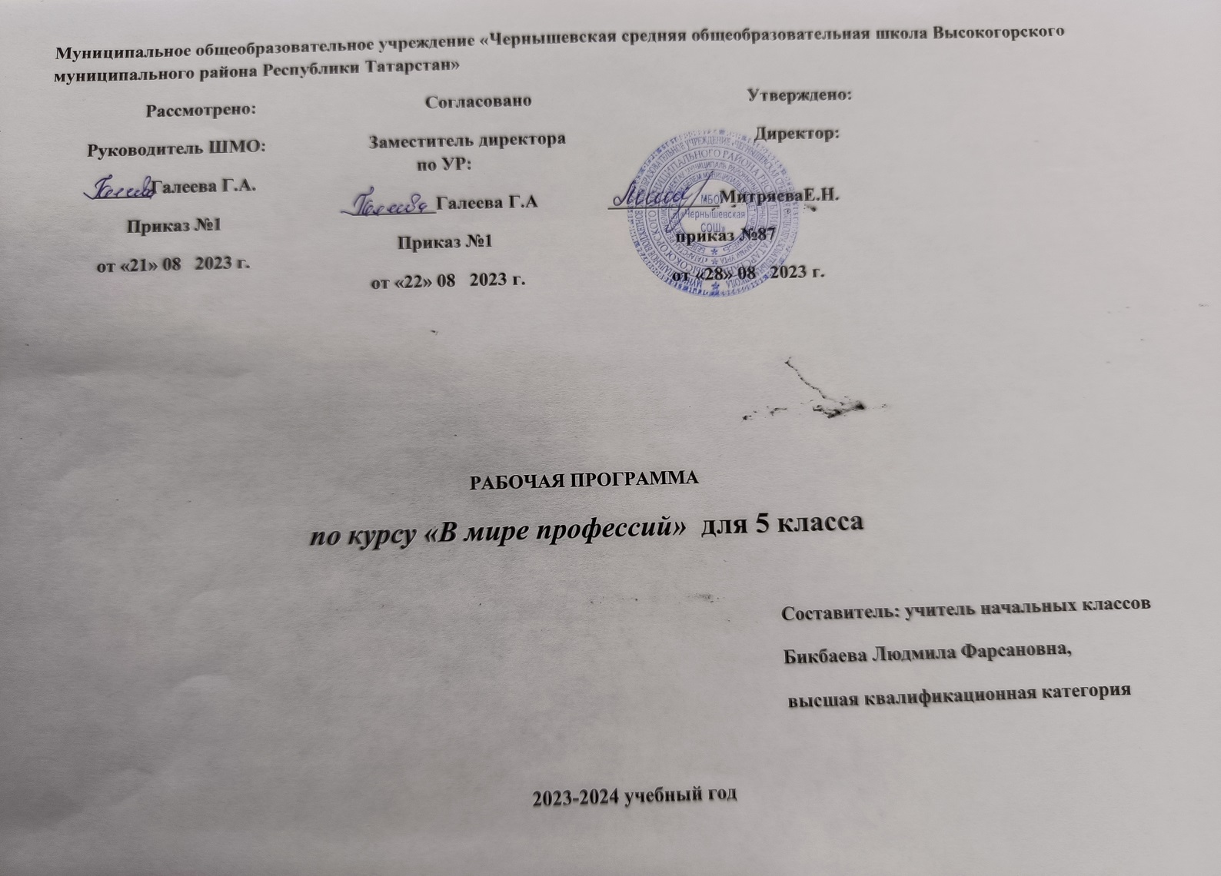
I. ПОЯСНИТЕЛЬНАЯ ЗАПИСКА
Рабочая программа составленав соответствии с требованиями ФГОС ООО с учетом примерной основной программы
1. Цель: Развитие познавательных способностей учащихся на основе создания максимально разнообразных впечатлений о мире профессий.
2. Задачи (познавательные, воспиательные, развивающие)
- познакомить обучающихся с разнообразием мира профессий;
- формировать конкретно-наглядные представления о существенных сторонах профессии;
- развивать интеллектуальные и творческие возможности детей.

Курс «Введение в мир профессий» направлен на решение задач воспитания и социализации школьников:
В области формирования личной культуры:
- формирование способности к духовному развитию, реализации творческого потенциала в учебно-игровой, предметно-продуктивной, социально ориентированной деятельности на основе нравственных установок и моральных норм, непрерывного образования, самовоспитания и универсальной духовно-нравственной компетенции — «становиться лучше»:
- формирование основ нравственного самосознания личности (совести) — способности младшего школьника формулировать собственные нравственные обязательства, осуществлять нравственный самоконтроль, требовать от себя выполнения моральных норм, давать нравственную оценку своим и чужим поступкам;
- развитие трудолюбия, способности к преодолению трудностей, целеустремлённости и настойчивости в достижении результата.
В области формирования социальной культуры:
- развитие навыков организации и осуществления сотрудничества с педагогами, сверстниками, родителями, старшими детьми в решении общих проблем;

- укрепление доверия к другим людям;
- развитие доброжелательности и эмоциональной отзывчивости, понимания других людей и сопереживания им.
В области формирования семейной культуры:
- формирование у обучающегося уважительного отношения к родителям.

3. Результаты (личностные, предметные, метапредметные)
Личностные: У обучающегося будут сформированы:
• положительное отношение к процессу обучения, к приобретению знаний и умений, стремление преодолевать возникающие затруднения;
• осознание себя как индивидуальности и одновременно как члена общества с ориентацией на проявление доброго отношения к людям, уважения к их труду, на участие в совместных делах, на помощь
людям, в том числе сверстникам;
• умение выделять нравственный аспект поведения, соотносить поступки и события с принятыми в обществе морально-этическими принципами;
У обучающегося могут быть сформированы:
• стремление к саморазвитию, желание открывать новое знание, новые способы действия, готовность преодолевать учебные затруднения и адекватно оценивать свои успехи и неудачи, умение сотрудничать;
• стремление к соблюдению морально-этических норм общения с людьми другой национальности, с нарушениями здоровья;
Метапредметные:
Регулятивные универсальные учебные действия
Обучающийся научится:
• организовывать свою деятельность, готовить рабочее место для выполнения разных видов работ;
• принимать(ставить) учебно-познавательную задачу и сохранять её до конца учебных действий;
• планировать (в сотрудничестве с учителем, с одноклассниками или самостоятельно) свои действия в соответствии с решаемыми учебно-познавательными, учебно-практическими, экспериментальными задачами;
• действовать согласно составленному плану, а также по инструкциям учителя;
• контролировать выполнение действий, вносить необходимые коррективы (свои и учителя);
• оценивать результаты решения поставленных задач, находить ошибки и способы их устранения.
Обучающийся получит возможность научиться:
• оценивать своё знание и незнание, умение и неумение, продвижение в овладении тем или иным знанием и умением по изучаемой теме;
• ставить учебно-познавательные задачи перед выполнением разных заданий;
• проявлять инициативу в постановке новых задач, предлагать собственные способы решения;
• адекватно оценивать результаты учебной деятельности, осознавать причины неуспеха и обдумывать план восполнения пробелов в знаниях и умениях.
Познавательные:
Обучающийся научится:
• осознавать учебно-познавательную, учебно-практическую, экспериментальную задачи;
• осуществлять поиск информации, необходимой для решения учебных задач, собственных наблюдений объектов природы и культуры, личного опыта общения с людьми;
•понимать информацию, представленную в вербальной форме, изобразительной, схематической, модельной и др., определять основную и второстепенную информацию;
• применять для решения задач (под руководством учителя) логические действия анализа, сравнения, обобщения, классификации, установления причинно-следственных связей, построения рассуждений и выводов;
• наблюдать и сопоставлять, выявлять взаимосвязи и зависимости, отражать полученную при наблюдении информацию в виде рисунка, схемы, таблицы;
• использовать готовые модели для изучения строения природных объектов и объяснения природных явлений;
• осуществлять кодирование и декодирование информации в знаково-символической форме.
Обучающийся получит возможность научиться:
• сопоставлять информацию из разных источников, осуществлять выбор дополнительных источников информации для решения исследовательских задач, включая Интернет;
• обобщать и систематизировать информацию, переводить её из одной формы в другую (принятую в словесной форме, переводить в изобразительную, схематическую, табличную);
• дополнять готовые информационные объекты (тексты, таблицы, схемы, диаграммы), создавать собственные;
• осуществлять исследовательскую деятельность, участвовать в проектах, выполняемых в рамках урока или внеурочных занятиях.
Коммуникативные:
Обучающийся научится:
• осознанно и произвольно строить речевое высказывание в устной и письменной форме;
• аргументировано отвечать на вопросы, обосновывать свою точку зрения, строить понятные для партнёра высказывания, задавать вопросы, адекватно использовать речевые средства для решения задач
общения;
• вступать в учебное сотрудничество с учителем и одноклассниками, осуществлять совместную деятельность в малых и больших группах, осваивая различные способы взаимной помощи партнёрам по общению;
• допускать возможность существования у людей различных точек зрения, проявлять терпимость по отношению к высказываниям других, проявлять доброжелательное отношение к партнёрам;
Обучающийся получит возможность научиться:
• оперировать в речи предметным языком – правильно (адекватно) использовать понятия, полно и точно излагать свои мысли, строить монологическую речь, вести диалог;
• планировать, сотрудничая с взрослыми (учитель, родитель) и сверстниками, общие дела, распределять функции участников и определять способы их взаимодействия;
• проявлять инициативу в поиске и сборе информации для выполнения коллективной работы, желая помочь взрослым и сверстникам;
• уважать позицию партнёра, предотвращать конфликтную ситуацию при сотрудничестве, стараясь найти варианты её разрешения ради общего дела; участвовать в проектной деятельности, создавать творческие работы на
заданную тему (рисунки, аппликации, модели, небольшие сообщения, презентации).
Предметные:
В результате изучения курса внеурочной деятельности «Введение в мир профессий» обучающийся должен
Знать:
Основные сферы профессиональной деятельности человека; основные понятия, признаки профессий, их значение в окружающем обществе; предприятия и учреждения населенного пункта, района; основные приемы выполнения учебных проектов.
Уметь:
Оперировать основными понятиями и категориями; рассказывать о профессии и обосновывать ее значение в жизни общества;
переносить теоретические сведения о сферах человеческой деятельности на некоторые конкретные жизненные ситуации;
выполнять учебные проекты.

4. Формы проведения занятий
- экскурсии;
- чтение литературы;
- просмотр фильмов;
- поисковая деятельность;
- исследовательская деятельность;
- беседы с представителями различных профессий;
- ролевые игры;
- дидактические игры;
- работа с семьей;
- праздники;
- изобразительная деятельность;
- создание книг-самоделок.

5. Информация о количестве учебных часов, на которое рассчитана Программа
На реализацию курса «В мире профессий» в 5классе отводится 34 ч в год (1 час в неделю).

II. СОДЕРЖАНИЕ ПРОГРАМММЫ

№ п/п | Тема | Кол-во часов | Содержание
1 | Введение | 1 | Разминка. Проблемная ситуация: зачем человек трудится? Понятия: «труд», «профессия». Игра «Собери пословицу о труде». Презентация. Проблемная ситуация: какие профессии ты знаешь? Мини-рассказ учащихся о некоторых профессиях.
2 | Профессии «Человек - человек» | 7 | Экскурсия в школьную библиотеку. Разминка. Кто такой учитель? Проблемная ситуация: каким должен быть учитель? Сценка «На уроке». Конкурс загадок на тему «Школа» . Беседа о любимых воспитателях, выявление главных их качеств. За что можно не любить воспитателя, учителя, человека. От каких качеств надо избавляться с детства. Знакомство с профессией врача. Беседа со школьным врачом. Пресс-конференция со школьной медсестрой. Сюжетно-ролевая игра «В больнице». Презентация «Халат врача, аптечка». Беседы с представителями профессий. Экскурсия на почту. Знакомство с профессией продавца
3 | Профессии «Человек -художественный образ» | 6 | Знакомство с профессией архитектора, скульптора, строителя. Беседа о предмете деятельности. Разминка «Восприятие информации на слух и её запоминание». Знакомство с профессией пекаря. Экскурсия на пекарню. Знакомство с профессией повара. Интервьюирование школьного повара. Познавательная игра «Русская хозяюшка». Урок-аукцион «Скатерть самобранка». Беседы с представителями профессий.
4 | Профессии «Человек - техника» | 7 | Знакомство с профессией водителя. Устные рассказы детей об известных им машинах. Маршрутная карта водителя. Игра «Запомни и воспроизведи!» (на развитие моторной памяти). Знакомство с профессиями пожарного, пилота, машиниста. Беседы с представителями профессий
5 | Профессии «Человек – знаковая система» | 5 | Знакомство с профессиями бухгалтера, программиста, картографа. Беседы с представителями профессий. Чтение карт, защита работ
6 | Профессии «Человек - природа» | 6 | Знакомство с профессиями цветовода, агронома, селекционера –овощевода, лесничего, егеря. Беседы с представителями профессий. Уход за комнатными растениями.
7 | Заключение | 2 | Защита мини-проектов «Профессии моих родителей».

